Тема урока: Твёрдые и мягкие согласные. Обозначение мягкости согласных звуков на письме буквой ь
2 класс

Цель: познакомить с обозначением мягкости согласных звуков в середине и в конце слов на письме с помощью мягкого знака.

Задачи:
- формировать умение обозначать мягкость согласных звуков на письме буквой ь;
- способствовать выработке орфографической зоркости, обогащать словарный запас учащихся;
- воспитывать чувство уважения к своим друзьям, стремление приходить на помощь.
Ход урока

I. Организационный момент
Звучит музыка «Песенка о дружбе».
– О чём эта песенка?
(О дружбе)
– Как на уроке мы проявляем чувство дружбы?
(Через симпатию и уважение друг к другу, взаимопомощь, выполнение совместных заданий)
– Если мы на уроке будем дружно работать, помогать друг другу – это нам поможет в работе?
(Поможет)
– А в каких сказках проявляется чувство дружбы?
(«Гуси-лебеди», «Теремок», «Репка»)
II. Этап введения в тему
– Ребята, вы любите сказки?
– Сегодня на уроке мы с вами сочиним сказку о том, как друзья помогают в преодолении трудностей.
Сказка по лесу идёт.
Сказка за руку ведёт.

Сказка умница и прелесть
С нами рядышком живёт.
– Путь у нас не близкий, дорога трудная. Героями сказки будем мы. И ещё с нами попросилась девочка. Знаете её? (на доске картинка с изображением Белоснежки)
– Как она попала в лес?
(Ответы детей)
– Идём по лесу тихо, тихо. Почему?
(Повторяем правила поведения в лесу)
– Идём и видим красивый домик.

(На доске картинка с нарисованной поляной и домиком, возле домика – гномики)
- Как вы думаете, кто в нём живёт?
(Гномики)
- Гномы доделывают свой дом. Хотите им помочь?

Динь, дон,
Динь, дон,
Гномы строят новый дом.
Красят стены, крышу, пол;
Прибирают всё кругом.
Пока в доме убирали,
В школу чуть не опоздали,
Торопились и успели,
Со звонком за парты сели.
– Гномики всё время торопились, работали, мало времени уделяли учёбе, поэтому плохо научились читать и писать. Белоснежка решила помочь им – научить их. Сейчас у них такой же урок русского языка, как у нас. У каждого гномика своё задание. Поможем гномикам?
III. Минутка чистописания
– Первый гномик получил задание по чистописанию. Покажите гномам, как правильно сидеть во время письма.
Тетрадь с наклоном положу,
Ручку правильно держу.
Сяду прямо, не согнусь,
За работу я возьмусь.
– Запишите дату.
– Какие буквы написаны на доске? (Гласные)
– На какие группы их можем разделить? (Обозначают твёрдость и мягкость согласных)
– Назовите гласные, что обозначают мягкость согласных звуков на письме.
Запишем эти гласные в тетрадку.
– Прочитайте буквосочетания. Найдите с нижним соединением. (мя).
Запишите это задание и обведите кружочком буквы с нижним соединением.
– А вот чтобы выполнить следующее задание гномика, вам необходимо ответить на вопросы.
- Как называют девочку, которая ходит в школу? (Ученица)
- Как называют мальчика-школьника? (Ученик)
- В чём дети пишут на уроке? (В тетради)
- Как называется свободное время между уроками? (Перемена)
– Как вы думаете, что это за слова? (Словарные слова)
– С какой гласной пишем их? (С гласной е)
– Запишите эти слова в тетрадку. Не забываем, что мы помогаем гномикам учиться.
– Назовите мягкие согласные в каждом слове. А чтобы наши друзья их запомнили, подчеркните их зелёным карандашом. Подскажите гномикам, что мы знаем о звуке [ч] (В русском языке всегда мягкий)
– А какой ещё звук в русском языке всегда мягкий? (Звук [щ] )
– Чем отличается слово тетрадь от остальных слов? (На конце слова пишем мягкий знак [ь] )
– Что мы знаем о мягком знаке? (Он обозначает мягкость предыдущего согласного).
– Дети, у мягкого знака есть ещё одна роль – он бывает разделительным. Например: семья, скамья, крылья…
Но об этом вы узнаете позже.
IV. Сообщение темы и целей урока
– Давайте поможем гномикам определить тему сегодняшнего урока. Кто уже догадался? (Твёрдые и мягкие согласные. Обозначение мягкости согласных звуков на письме буквой мягкий знак)
– Тему правильно определили и второй гномик открывает своё задание.
– А вот ему надо вспомнить осенние месяцы и записать. Давайте проверим, правильно ли он выполнил задание: (сентябр, октябр, ноябр).
– Какую ошибку допустил он? (Не записал мягкий знак на конце слов)
(Ученик записывает на доске эти слова правильно, подчёркивает согласный вместе с мягким знаком.)
– Поднимите зелёные кружочки те, у кого записано так, как на доске. Молодцы!
– Посмотрите, третий гномик тоже задание приготовил. Здесь он предлагает поработать с учебником. Откройте учебник на стр.89, найдём упражнение 136. Какое задание нам надо выполнить?
Задание читает учитель. Один ученик читает стихотворение.
– Выписать в алфавитном порядке названия рыб, в написании которых есть буква ь.
– Подскажите гномикам, сколько звуков и сколько букв в каждом из слов? Почему звуков меньше, чем букв?
– Обменяйтесь тетрадками и проверьте, правильно ли вы выполнили. Работа с правилом – с.88 (прочитали, повторили)
Музыкальная физкультминутка

V. Контроль результатов первичного запоминания
– Молодцы, ребята! Хорошо справляетесь с заданиями. А вот и четвёртый гномик. Он хочет что-то нам рассказать.
«Ребята, я недавно гулял по лесу и повстречал там …
Хозяин лесной
Просыпается весной.
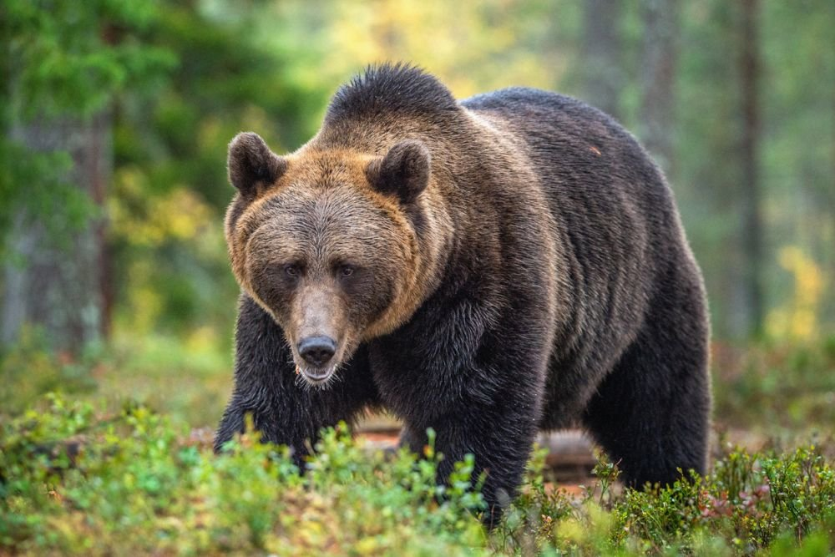
А зимой под вьюжный вой
Спит в избушке снеговой.
– Кто это? (Медведь)
(Вывешивается рисунок.)
– Это слово словарное?
– С какой гласной пишется это слово? (С согласной е )
– Какой звук слышим на конце слова медведь? (Мягкий [д] )
– Как обозначим мягкость согласного [д] на письме? (ь)
– А почему медведя так называют, знаете?
(Варианты детей)
– Я узнала из словаря «Откуда пришли слова», что у греков и у многих других народов медведь назывался АРКТОС. Медведь был самым грозным врагом человека в лесу. Его опасались больше, чем любого другого зверя. И чтобы не произносить его имя, решили заменить его другим, более удачным и безобидным на их взгляд.
МЕДВЕДЬ – МЕДОЕД, МЁД ЕДЯЩИЙ
1. Составьте предложение со словом МЕДВЕДЬ (Задание выполняется устно)
2. Самостоятельно запишите название животных, которых вы видите на картинках. (Олень, рысь, лось, волк)
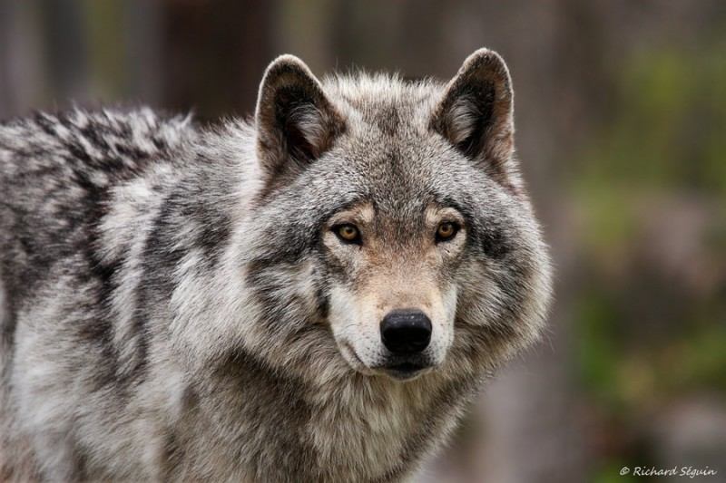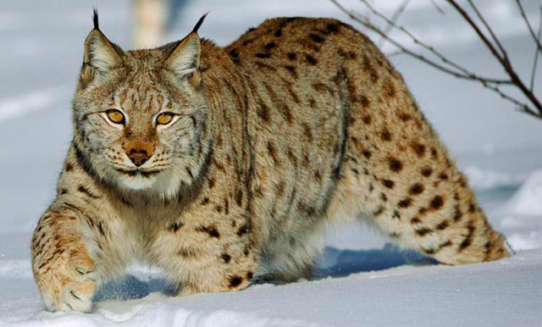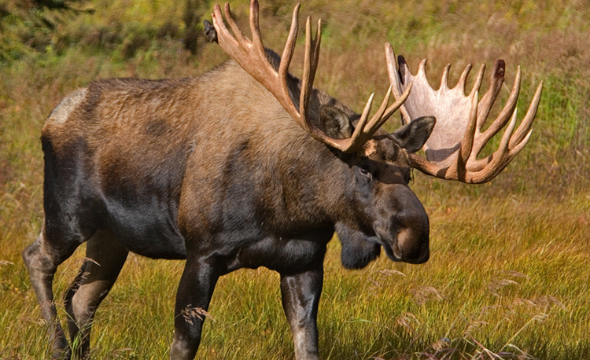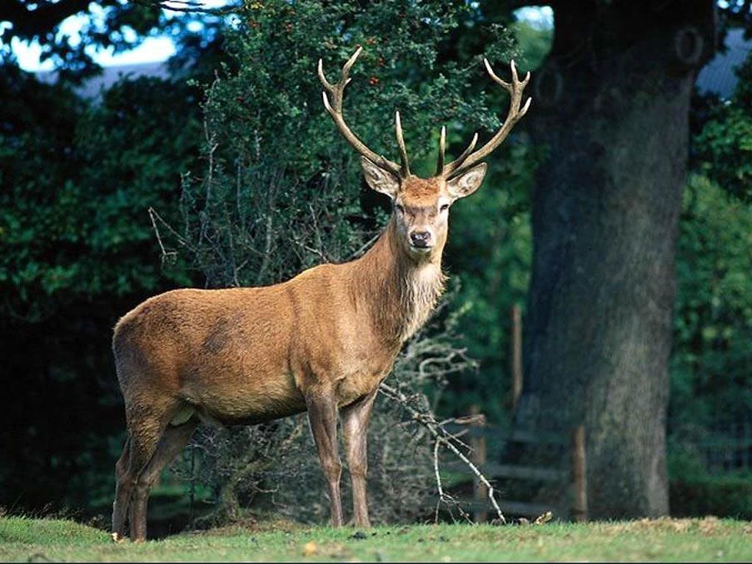
– Какое слово лишнее? (Волк)
Почему? (на конце нет мягкого знака, в этом слове все согласные твёрдые).
– Подчеркните слово, в котором все согласные твёрдые.
– Пятому гномику надоело работать, он всё время крутится. Поможем ему отдохнуть.
Зарядка для глаз

– Под пьесу Э.Грига «Шествие гномов» выполним несколько упражнений для глаз.
– Постреляли глазками вверх-вниз, влево-вправо, круговые движения глазками, поморгали, а теперь в ладоши похлопали. (Сигнальная карточка)
– А сейчас выполним его задание.
Поработаем в парах.
На партах у вас лежат предложения. Проведём эксперимент: подставим в предложения недостающие слова.
1. Зонтик поставили в …(угол, уголь)
2. У доски лежит …(мель, мел)
3. Саша …(ел, ель) кашу
4. Мы сегодня пойдём в …(банку, баньку)
5. В печке разгорелись … (угольки, уголки)
Проверяем (дети зачитывают предложения)
– Что может произойти, если в слове забыли написать мягкий знак? (Изменится смысл слова)
– Давайте поставим другое слово и прочитаем предложение.
– Поднимите зелёный сигнал, кто считает, что очень важно научиться правильно писать слова с мягким знаком.

VI. Домашнее задание
– В школе гномов Белоснежка тоже задаёт домашнее задание. Оно записано на карточке шестого гномика.
Упр.138. Записать пословицы, разделяя слова с буквой ь чёрточкой для переноса.

VII. Контроль на уровне знания, понимания, применения
– Вот и заканчивается урок в школе гномов, и наше путешествие по сказке подходит к концу.
Седьмой гномик предлагает нам игру «Поймай мягкий знак».
Я буду называть слова, а вы хлопайте в ладоши, если на конце слова пишем мягкий знак: (Мял, мель, мыл, моль, даль, дал, медведь, пенал, портфель).

VIII. Подведение итогов урока. Рефлексия.
– Хотите узнать, довольны Белоснежка и гномики вашей работой или нет? Переверните листики и прочитайте, что там написано.
МОЛОДЦЫ!
– Улыбнитесь все, кто верит, что мягкий знак обозначает мягкость согласного?
– Похлопайте все, кто верит, что в слове медведь надо писать мягкий знак?
– Закройте свои красивые глазки те, кто верит, что в слове малыш все согласные твёрдые?
– Помашите ручками те, кто верит, что настоящий друг не оставит в трудную минуту?
– Гномики благодарят вас за помощь и считают вас настоящими друзьями!
Спасибо за работу! Урок окончен.

ГУО «Погост-Загородская
общеобразовательная школа
имени славянских просветителей
Кирилла и Мефодия» Пинского района
учитель начальных классов
Солоневич Анна Васильевна

